Thời gian thực hiện:

ÔN TẬP CHỦ ĐỀ NĂNG LƯỢNG

(1 tiết)
I.YÊU CẦU CẦN ĐẠT
1. Năng lực đặt thù:
- Hệ thống lại những kiến thức đã học về Chủ đề Năng lượng.
- Dựa vào kiến thức về năng lượng giải thích mmotj số hiện tượng trong cuộc sống
- Biết vận dụng kiến thức đã học vào thực tiễn
2. Năng lực chung:
- Năng lực tự chủ, tự học: Chú ý học tập, tự giác thực hiện tìm hiểu, hệ thống lại các kiến thức về năng lượng.
- Năng lực giao tiếp và hợp tác: Tích cực, sôi nổi và nhiệt tình thảo luận trong các hoạt động nhóm.
- Năng lực giải quyết vấn đề và sáng tạo: Đề xuất được cách sử dụng và tiết kiệm năng lượng.
3. Phẩm chất:
- Có ý thức giúp đỡ lẫn nhau trong hoạt động nhóm để hoàn thành nhiệm vụ được giao, chăm chỉ tìm hiểu, làm tốt các nhiệm vụ và trả lời vấn đề cô giao về thu thập thông tin về nấm. Biết đưa ra nhận xét nhóm bạn và xác định được một sô biện pháp bảo vệ sức khoẻ cho bản thân
II. ĐỒ DÙNG DẠY HỌC:
- Giáo viên: Giáo án, các tranh ảnh liên quan đến chủ đề.
- Học sinh: Tập ghi bài, sách khoa học 4, tranh ảnh sưu tầm.
III. CÁC HOẠT ĐỘNG DẠY HỌC CHỦ YẾU:
Hoạt động của giáo viên | Hoat động của học sinh
- MỞ ĐẦU
- Mục tiêu:
+ Tạo không khí vui vẻ, hứng thú trước giờ học.
+ Ôn lại kiến thức đã học về các nguồn năng lượng đã học thông qua trò chơi học tập.
b. Cách thức tiến hành:  Trò chơi: “ Rung chuông vàng”  - GV đưa ra một số câu hỏi trắc nghiệm cho học sinh lựa chọn đáp án đúng.  - GV tổ chức cho HS làm việc cá nhân, khuyến khích HS chia sẻ suy nghĩ của mình và chưa cần chốt ý kiến đúng.  - GV nhận xét, tuyên dương.  - GV dẫn dắt vào bài học mới: Ôn tập chủ đề Năng lượng – gb | Học sinh tham gia trò chơi tích cực  - Nhắc lại tên bài
B. HOẠT ĐỘNG HỆ THỐNG KIẾN THỨC
a. Mục tiêu: - Hệ thống lại những kiến thức đã học về áng sáng, âm thanh, nhiệt
- Củng cố kĩ năng trình bày, chia sẻ thông tin.
- b. Cách tiến hành:  * Hoạt động 1: Hoàn thành sơ đồ  - - Gọi học sinh đọc yêu cầu bài tập 1 /50  +Bước 1: Làm việc cá nhân  - Gv yêu cầu học sinh lựa chọn một trong các nội dung về ánh sáng, âm thanh hoăc nhiệt độ. Dựa vào thông tin( theo gợi ý từ sơ đồ trong SGK/50  - 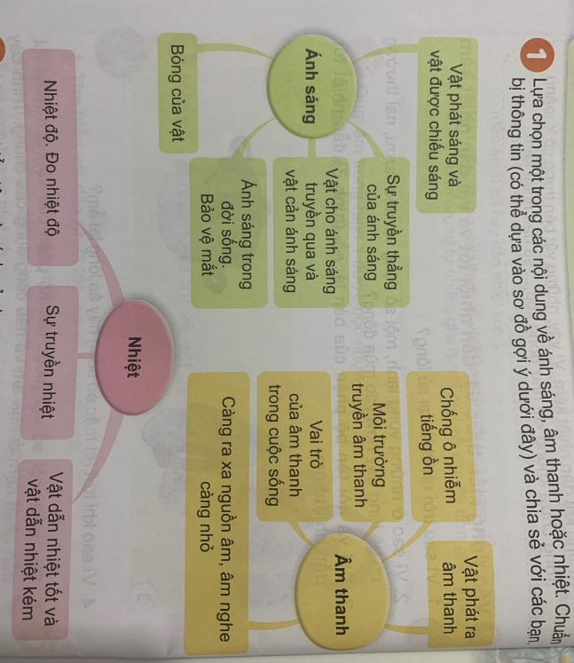  - +Bước 2: Làm việc nhóm 4 hoặc nhóm 6  - GV yêu cầu HS:  + Từng HS chia sẻ kết quả của mình cho cả nhóm nghe.  Bước 3: Làm việc cả lớp  - GV tổ chức cho học sinh các nhóm đi tham quan “ Bộ sưu tập nấm” của nhóm bạn. Sau đó đưa ra nhận xét và đánh giá lẫn nhau.  - GV hoàn thiện phần trình bày của các nhóm. Tuyên dương, khen ngợi nhóm nhiều thông tin, tranh ảnh và có cách trình bày đẹp sáng tạo.  Hoạt động 2: Tìm hiểu các ứng dụng có liên quan tới âm thanh, ánh sáng, nhiệt  a. Mục tiêu: Vận dụng kiến thức về âm thanh, ánh sáng, nhiệt.  - b. Cách tiến hành:  - - Gọi học sinh đọc yêu cầu bài tập 2/50  Bước 1:Làm việc cá nhân  Giáo viên yêu cầu học sinh hoàn thành câu 2 vào phiếu bài tập .  Bước 2: Làm việc cả lớp  - - Giáo viên yêu cầu học sinh trình bày kết quả trước lớp.  - Giáo viên chụp hình kết quả bài làm của học sinh đưa lên màn hình trước lớp nhận xét, tuyên dương học sinh,...  - GV nhận xét chốt kết quả - Kết luận.  * Hoạt động 3: Tự đánh giá việc bảo vệ sức khoẻ để tránh tác hại liên quan đến ánh sang, âm thanh, nhiệt.  a. Mục tiêu: Vận dụng kiến thức về âm thanh, ánh sáng, nhiệt để bảo vệ sức khoẻ.  Cách tiến hành:  - - Gọi học sinh đọc yêu cầu bài tập 3  b. Cách tiến hành:  Bước 1: Làm việc cá nhân  - - HS làm việc cá nhân tự đánh giá việc bảo vệ sức khoẻ để tránh tác hại liên quan đến ánh sang, âm thanh, nhiệt.  Bước 2: Làm việc trong nhóm đôi  - Yêu cầu học sinh chia sẻ với bạn cùng bàn về việc tự đánh giá của bản thân.  Bước 3: Làm việc cả lớp  - - Gọi một vài học sinh báo cáo kết quả trước lớp.  - - GV nhắc các em từ kết quả tự đánh giá và lựa chọn biện pháp khắc phục những điểm còn hạn chế trong việc bảo vệ sức khoẻ để tránh tác hại liên quan tới ánh sáng, âm thanh và nhiệt.  - - Giáo viên nhận xét góp ý cho từng nhóm.  * CỦNG CỐ  - GV nhận xét, tóm tắt lại những nội dung chính của bài học theo nội dung:  - GV nhận xét, đánh giá sự tham gia của HS trong giờ học, khen ngợi những HS tích cực; nhắc nhở, động viên những HS còn chưa tích cực, nhút nhát.  * DẶN DÒ  - Ôn tập kiến thức đã học.  - Đọc và chuẩn bị trước bài 13 | - - HS thảo luận nhóm 4  - Làm việc với SGK  1 HS đọc, cả lớp lắng nghe  - - Mang những thông tin đã chuẩn bị để chia sẻ trong nhóm  - - Các bạn trong nhóm NX- BS  - - Đại diện các nhóm báo cáo trước lớp .  - - NX – BS  NX- Tuyên dương  - - HS nêu y/c bài tập  - - HS hoàn thành phiếu bài tập cá nhân.  Tên Cách sử dụng Vai trò  Đèn học Bật công tác Chiếu sáng  Rèm che Kéo rèm Ngăn ánh sáng vào phòng  Điều hoà Bật chế độ.. Làm mát phòng  …… …… ……  - - HS nhận xét – bổ sung cho nhóm bạn  - 1 HS đọc yêu cầu bài tập 3  - - HS bằng kiến thức đã, đưa ra những biện pháp bảo vệ sức khoẻ bản thân theo mẫu phiếu bài tập sau  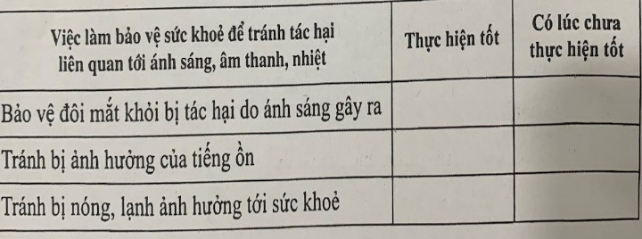  - - HS chia sẻ trong nhóm bàn  - NX-BS cho nhau  - - Học sinh chia sẻ trước lớp  - - Nhận xét bổ sung bạn  - - Lần lượt học sinh đưa ra các biện pháp lựa chọn để bảo vệ sức khoẻ và giải thích vì sao xử lí như thế.  - - Các thành viên trong nhóm đóng vai để xử lí tình huống  Học sinh lắng nghe nhận xét lẫn nhau.  Học sinh lắng nghe
IV. ĐIỀU CHỈNH BỔ SUNG
............................................................................................................................................................................................................................................................................................................................................................................................................................................................................................................................................
----------------------------------------------------------------------------

